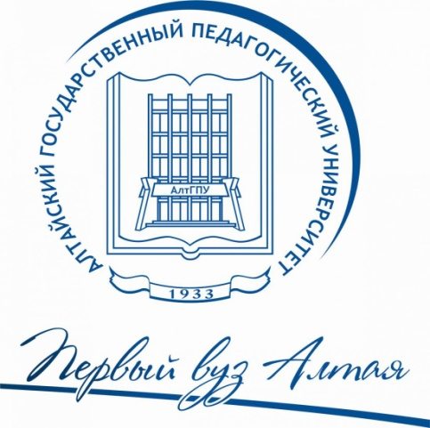

Министерство образования и науки Российской Федерации

Министерство образования и науки Алтайского края

Федеральное государственное бюджетное образовательное учреждение высшего образования

«Алтайский государственный педагогический университет»

Кафедра философии и культурологии

Кафедра педагогики

Информационное письмо

***Уважаемые коллеги!***

*Приглашаем Вас принять участие в*

**Международной научно-практической конференции**

**«Культурно-антропологическая парадигма: практика реализации в условиях компетентностной модели образования»**

**21-22 сентября 2017 г.**

Конференция проводится при финансовой поддержке Российского Фонда Фундаментальных Исследований в рамках проекта № 17-16-22504 регионального конкурса«Российское могущество прирастать будет Сибирью и Ледовитым океаном»-2017.

Целью конференции является конкретизации путей, средств и способов практической реализации идей культурно-антропологической парадигмы в рамках компетентностной модели образования.

**Основные направления работы конференции:**

– динамика взаимодействия образования и культуры в формировании гуманистических ценностей современного общества и личности;

– корреляция идей культурно-антропологической парадигмы с реалиями современного образования;

– ведущие подходы к формированию общекультурной компетентностисовременного специалиста;

– практический опыт педагогов по организации культуросообразной среды обучения и воспитанияв системе «детский сад – школа – вуз».

**Условия участия в конференции**

В адрес оргкомитета конференции необходимо **до 20 июня 2017 г.**(включительно) отправить:

​- заявку на участие в конференции (форма прилагается);

​ -текст статьи (требования к оформлению прилагаются)

По итогам конференции будет издан **сборник материалов.Сборнику присваиваются соответствующие библиотечные индексы УДК, ББK и международный стандартный книжный номер (ISBN).Сборник статей будет зарегистрирован в наукометрической базе РИНЦ.**

Материалы и заявка принимаются по электронной почте: [fil-fik@uni-altai.ru](mailto:fil-fik@uni-altai.ru). с темой письма «Конференция», название файла – фамилия автора. Организационный комитет оставляет за собой право отклонения материалов, не соответствующих тематике конференции. Заявка и текст статьи должны быть оформлены в соответствии с прилагаемыми требованиями и высланы в адрес оргкомитета электронной почтой.

Авторам при **очном участии** будут выдаваться сборник материалов конференции и сертификат участника конференции. При **заочном участии** авторам будет выслан сборник материалов конференции и сертификат участника конференции в электронном виде.

Командировочные и транспортные расходы осуществляются за счёт направляющей стороны.

**Требования к оформлению статьи:**

Текст статьи (объем 4-8 страниц) должен быть представлен в текстовом редакторе Microsoft Wordfor Windows (текст оформляется стилем «обычный»): шрифт – Times New Roman, кегль шрифта основного текста – 14, через 1 интервал, абзацный отступ 1,0 см, все поля по 25 мм., формат А-4. **Библиографический список о**формляется в соответствии с ГОСТ 7.1 – 2003 в алфавитном порядке. Оформлять ссылки на соответствующий источник списка литературы следует в тексте**в квадратных скобках,** например: [1, c. 122].

**Образец оформления статьи:**

|  |
| --- |
| **А. И. Петрова**  *Россия, Красноярск, КГПУ им. В.П. Астафьева*  **ОСОБЕННОСТИ КУЛЬТУРОСООБРАЗНОЙ СРЕДЫ ОБУЧЕНИЯ В ПЕДАГОГИЧЕСКОМ ВУЗЕ**  ***Аннотация:***  ***Annotation:***  ***Ключевые слова:***  ***Keywords:***  Текст текст текст текст текст текст текст текст текст текст текст текст текст  ***Библиографический список***     1. Бондаревская, Е. В. Содержание педагогического образования и возможные направления модернизации его общепедагогической составляющей/ Е. В. Бондаревская // Наука и образование. – 2002. – № 3. – С. 14–25. 2. Бордовская, Н. В. Гуманитарные технологии в вузовской образовательной практике: теория и методология проектирования / Н. В. Бордовская. – Санкт-Петербург: ООО Книжный дом, 2007. – 408 с. 3. Фромм, Э. Иметь или быть [Электронный ресурс] / Э. Фромм. − Режим доступа: http://e-libra.ru/read/174291-imet-ili-byt.html. |

**Образец оформления заявки**

ЗАЯВКА

на участие в международной научно-практической конференции**«Культурно-антропологическая парадигма: практика реализации в условиях компетентностной модели образования»**

|  |  |  |
| --- | --- | --- |
| 1. | Ф.И.О. автора / соавторов (полностью) |  |
| 2. | Название статьи |  |
| 3. | Ученая степень, ученое звание автора / соавторов |  |
| 4. | Место работы, должность (полное название организации) |  |
| 5. | Избранное направление конференции |  |
| 6. | Форма участия: очная, заочная |  |
| 7. | Телефон |  |
| 8. | Домашний адрес |  |
| 9. | e-mail |  |

**Адрес оргкомитета конференции:**

656031 г. Барнаул,ул. Ядринцева, 136, ауд. 204, Алтайский государственный педагогический университет, кафедра философии и культурологи.

По всем вопросам обращаться по **e-mail:** [fil-fik@uni-altai.ru](mailto:fil-fik@uni-altai.ru) –ведущий специалист учебной научно-исследовательской лаборатории «Философия образования»Губанова Вера Ивановна,тел. раб. (3852)62-36-76,тел. сот. 8-963-576-63-43.

***Оргкомитет будет благодарен Вам***  
***за распространение данного информационного письма!***

|  |
| --- |
|  |